ГРЕЦИЯ. МЕТЕОРЫ
29 января 2019 г.
Континентальная Греция привлекала меня прежде всего Метеорами. Такое «звездное» название монастырей запомнилось и заинтриговало — откуда? Сразу появилась ассоциация с космосом и Богом, который где-то там, наверное, все-таки есть… И хотя теперь я знаю, что с греческого это слово переводится как «парящие в воздухе», вполне отражая реальность, моя версия тоже имеет право на жизнь. Потому что Метеоры, заложенные еще до 10 века, представляют собой центр православного монашества Греции уровня Афона. Только Афон недоступен женщинам в принципе, а Метеоры — пожалуйста. Кроме того, все сохранившиеся монастыри Метеор с 1988 года входят в охранный список ЮНЕСКО.
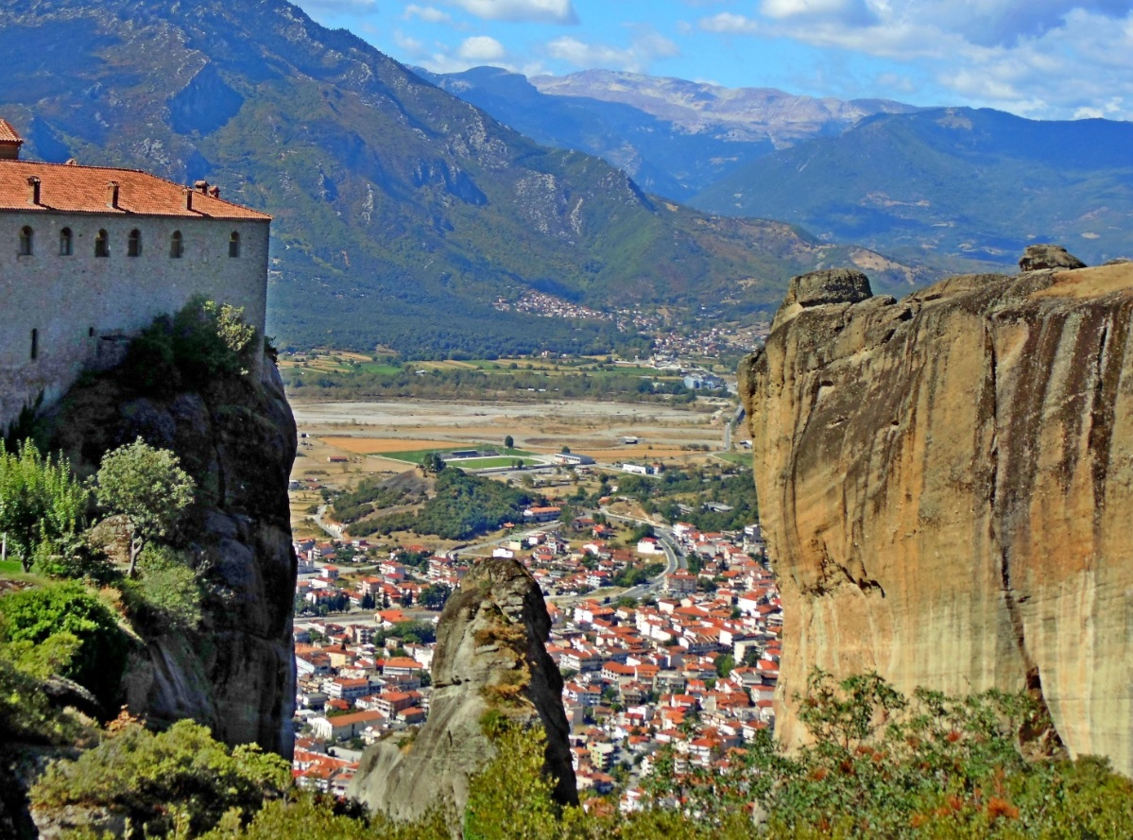
Отправились мы в горы Фессалии, приютившие Метеоры, рано утром, заночевав в городке Каламбака у их подножия. Вот как он выглядит с высоты птичьего полета и туристов, едущих в Метеоры ☺.
Виды, которые открываются с горного серпантина, не впечатляют — поражают воображение!
Просто наблюдая Метеоры со стороны, проникаешься необычностью этого явления даже сейчас, когда ко всем монастырям проложены дороги, которыми автобусы везут толпы туристов.
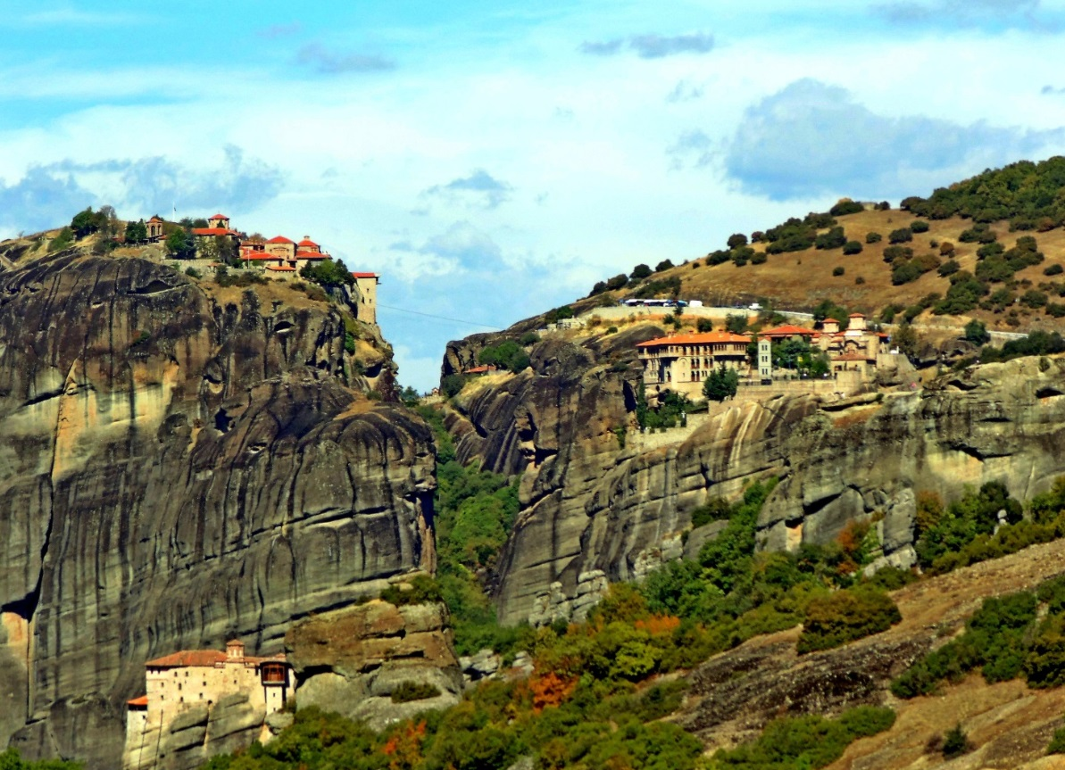
Вот эта фотография удивила меня саму: не будь я автором (не владеющим фотошопом, кстати!), оспорила бы ее подлинность! Так неожиданна и неестественна в окружении бурной зелени эта голая скала с монастырем на скошенной вершине. В Метеорах сейчас действуют 2 женских и 4 мужских монастыря, но уединенными их назвать никак нельзя: туристическая суета сует.
А вот когда первые отшельники ушли в голые скалы, подальше от людей и поближе к Богу, — это было, безусловно, подвижничество.
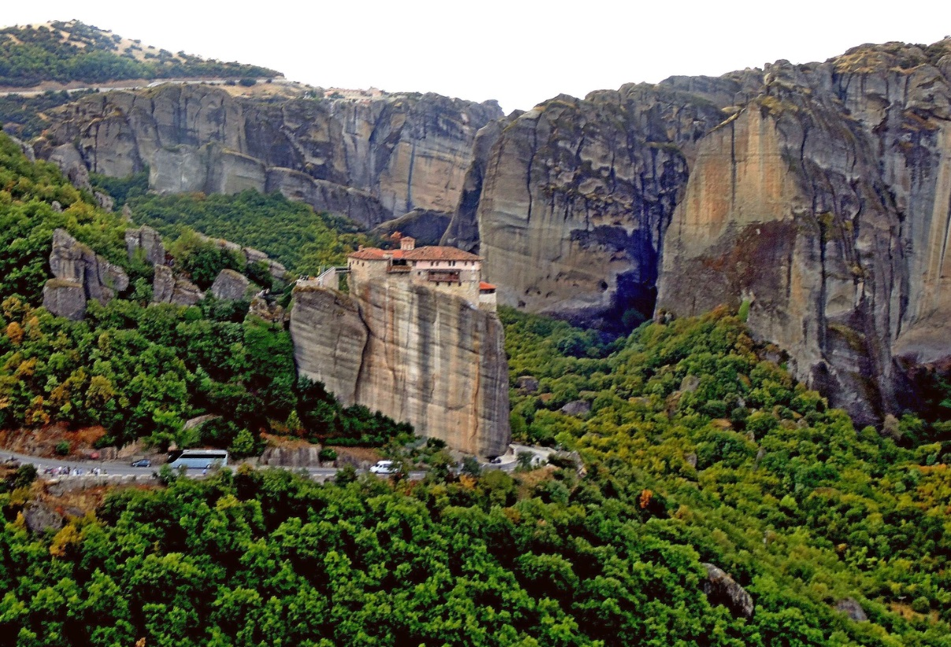
Сначала они жили в пещерах или скальных углублениях, молясь на открытых площадках. Но для определенных обрядов им приходилось спускаться в церковь. Чтобы быть полностью независимыми, нужно было построить свою. Так в 10 веке появился первый скит, следом за которым стали строиться и другие.
Строительные материалы, как и все остальное, монахи поднимали веревками в корзинах на высоту до 400 метров! Говорят, дом они строили быстро, за 20 дней. Только вот материалы для него собирали 20 лет…
Наверное, поэтому Метеоры стали духовным центром: тут не было случайных людей. Невозможно терпеть такие трудности и лишения без непоколебимой веры и истинного призвания служить Господу. В разное время здесь насчитывалось до 25 монастырей. Сколько же было одиночных скитов, келий и пещер — не знает никто. Поэтому энергетика многовековой «намоленности», сконцентрированная в Метеорах, до сих пор исцеляет людей.
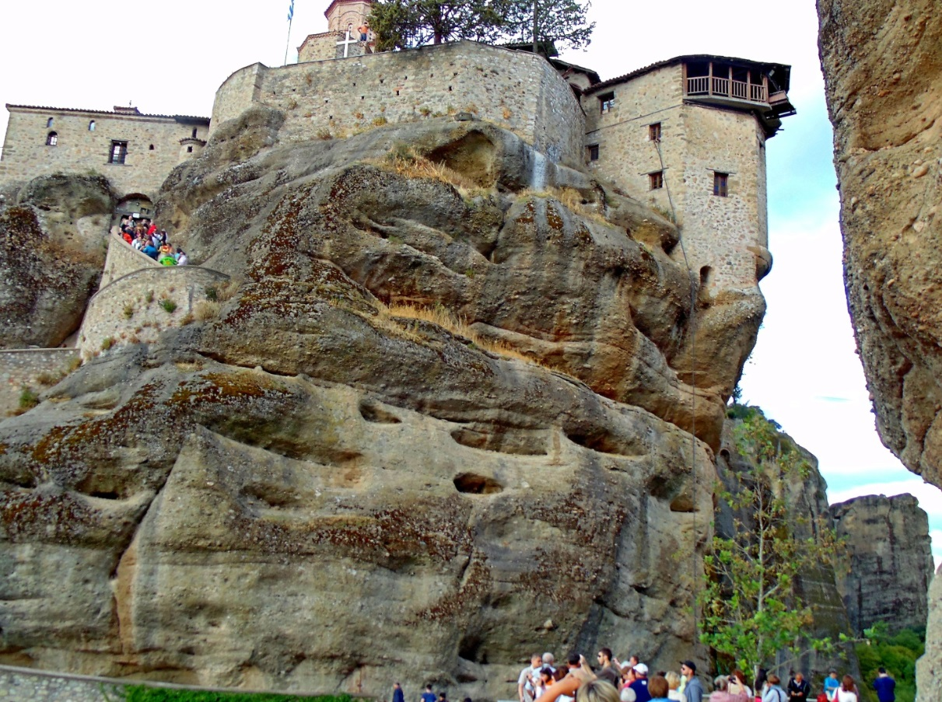
Подтверждение этому — история поистине райского уголка Калашниковой в женском монастыре Святой Стефании, где живут 38 монахинь.
Лет за 20 до нашего визита, в этом монастыре появилась больная женщина, о которой неизвестно ничего, кроме фамилии. Перепробовав безрезультатно все мыслимые средства лечения, она приехала готовиться к «уходу»: молиться, каяться, очищать душу…Наверное, Метеоры помогли ей познать что-то такое, что оказалось сильнее всех лекарств и болезней: женщина уехала домой здоровой. Экскурсовод сказала, что и по сей день она здравствует, и, хотя больше в монастырь не приезжает, регулярно присылает пожертвования. Вот на них и построена эта часовенка и колокольня, прикрытая елью. А еще разбит чудесный парк с изумительными розами…
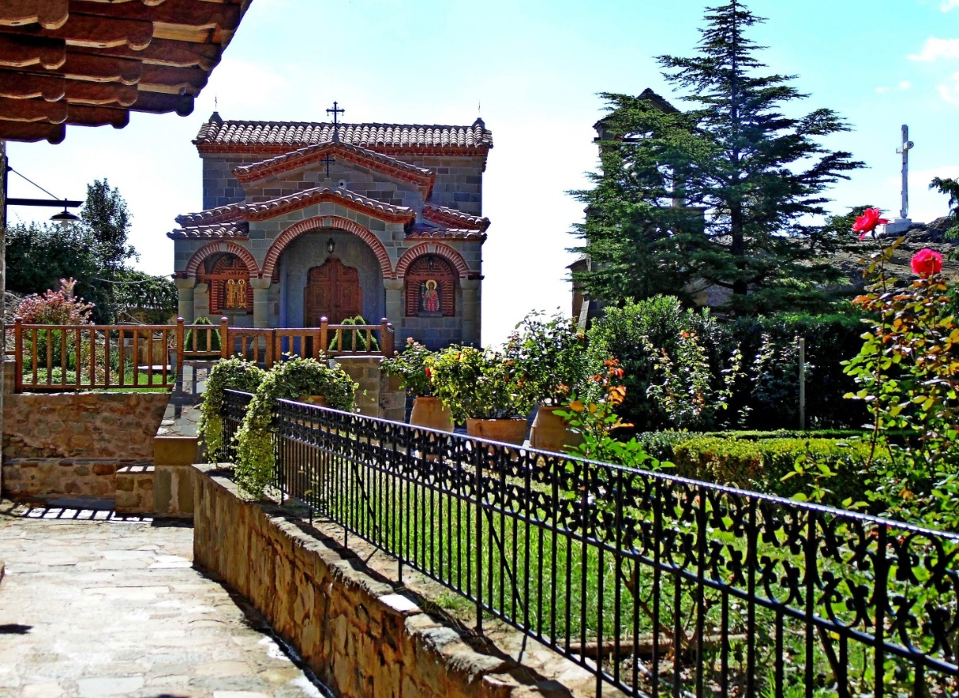
Оазисы зелени и ухоженности среди скал, как вот этот даже не мини-, а микро-садик, умиляют и западают в душу не меньше раритетов быта, икон и святых мощей.
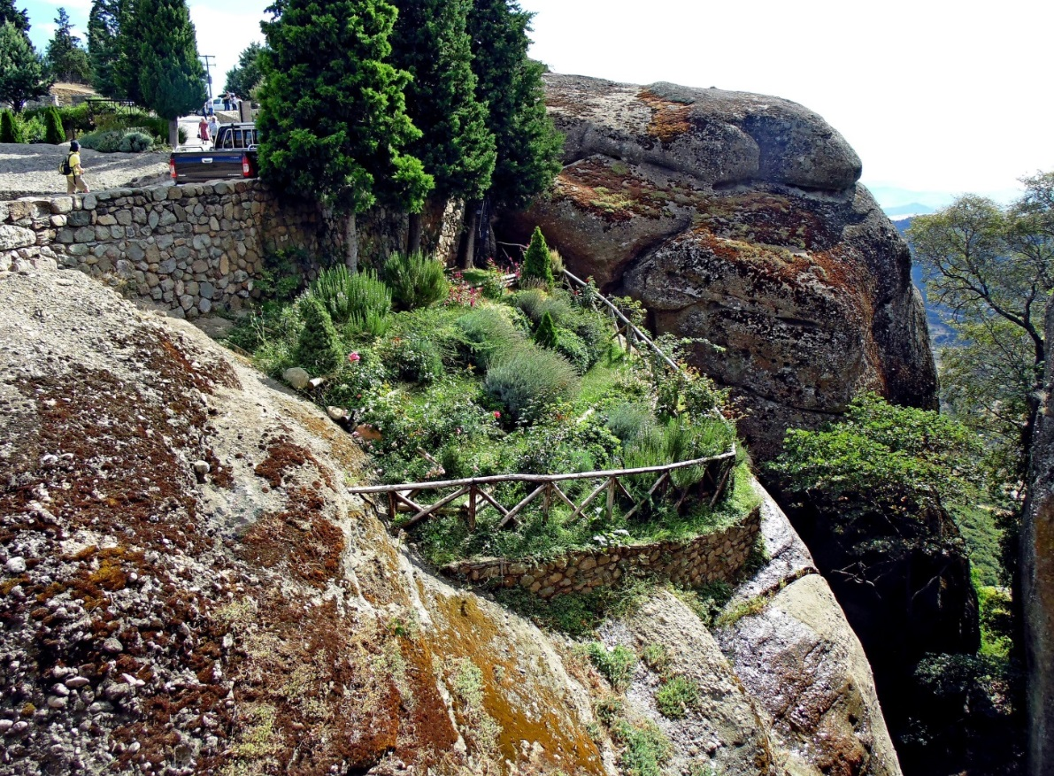
Сам же монастырский комплекс Метеор удивителен еще и тем, что дает каждому человеку что-то свое. Путешественник, познающий мир, получит здесь незабываемые впечатления. Паломник же, познающий себя и Бога, обогатится неизмеримо большим: знанием, что до сих пор ускользало; или чувствами, недоступными раньше; или внутренней гармонией.
А если повезет, если душа окажется высоко готовой, то и всем сразу…

